**TRƯỜNG ĐẠI HỌC THỦY LỢI**

**KHOA CÔNG NGHỆ THÔNG TIN**



**BÀI TẬP LỚN**

**HỌC PHẦN: QUẢN LÝ DỰ ÁN**

**Đề tài: Quản lý dự án “Xây dựng phần mềm**

**quản lý thư viện”**

**Sinh viên thực hiện:**

* **Tạ Minh Quang**
* **Hoàng Đức Thắng**
* **Nguyễn Trọng Ninh**
* **Tăng Tự Phú**

***Hà Nội, 2022***

# MỤC LỤC

**CHƯƠNG 1: MÔ TẢ DỰ ÁN 3**

**CHƯƠNG 2: CÂY PHÂN CẤP SẢN PHẨM CÔNG VIỆC** **11**

**CHƯƠNG 3: ƯỚC LƯỢNG THỜI GIAN CÔNG VIỆC** **13**

**CHƯƠNG 4: BIỂU ĐỒ KẾ HOẠCH TIẾN ĐỘ THỰC HIỆN CÔNG VIỆC** **14**

**CHƯƠNG 5: BẢNG DANH SÁCH CÔNG VIỆC ĐẦY ĐỦ** **18**

**CHƯƠNG 6: BẢNG CHI PHÍ** **20**

**CHƯƠNG 7: PHÂN BỔ NHÂN LỰC, TÀI NGUYÊN** **22**

**CHƯƠNG 8: BẢNG QUẢN LÝ RỦI RO** **23**

# CHƯƠNG 1: MÔ TẢ DỰ ÁN

## TÊN DỰ ÁN

Dự án: ***“Xây dựng phần mềm quản lý thư viện”***

## NGƯỜI QUẢN LÝ DỰ ÁN

* Tạ Minh Quang

## DANH SÁCH BAN QUẢN LÝ DỰ ÁN

* Gồm các thành viên sau:
  + Tạ Minh Quang (Trưởng ban)
  + Nguyễn Trọng Ninh (Thư ký)
  + Tăng Tự Phú (Phó ban)
  + Hoàng Đức Thắng (Phó ban)

## CHỦ ĐẦU TƯ

**Trường Đại học Thủy Lợi**

* Địa chỉ: 175 Tây Sơn, Đống Đa, Hà Nội
* Điện thoại: 02438522201
* Email: [dhthuyloi@gmail.com](mailto:dhthuyloi@gmail.com)

## GIỚI THIỆU DỰ ÁN

* Trong thời đại công nghệ 4.0, việc ứng dụng công nghệ kỹ thuật vào công việc quản lý đang là một xu hướng tất yếu nhằm giúp con người tiết kiệm rất nhiều thời gian, nhân lực và chi phí.
* Vấn đề quản lý thư viện của các trường học hiện nay, việc quản lý được thực hiện bằng thủ công với công cụ hỗ trợ chủ yếu là Word và Excel, nên cơ sở dữ liệu tổ chức chưa chặt chẽ, chi phí quản lý cao, việc truy xuất tìm kiếm thông tin học sinh, sinh viên và nghiệp vụ quản lý mất nhiều thời gian,…Do chưa có một phần mềm chuyên dụng đáp ứng tốt nhu cầu quản lý thư viện tại nhà trường.
* Xuất phát từ nhu cầu thực tế, Thư viện trường Đại học Thủy Lợi muốn xây dựng phần mềm quản lý thư viện nhằm đưa việc quản lý hàng ngày được thực hiện trên thủ công thay bằng thao tác trên phần mềm hệ thống giúp tiết kiệm thời gian, công sức và nhân lực.

## MỤC ĐÍCH VÀ MỤC TIÊU CỦA DỰ ÁN

### Mục đích:

* Xây dựng và triển khai phần mềm quản lý thư viện cho thư viện trường Đại học Thủy Lợi nhằm giảm thiểu thời gian, chi phí, nhân lực của các quản lý cũ thay vào đó nâng cao chất lượng quản lý, số hóa nghiệp vụ, tăng năng suất tìm kiếm, lưu trữ và báo cáo thống kê một cách dễ dàng, chính xác bằng cách áp dụng công nghệ và kỹ thuật.

### Mục tiêu:

#### Yêu cầu hệ thống

* Dễ dàng tùy chỉnh, thay đổi các module, có khả năng tích hợp nhiều chức năng với nhau.
* Có tính quản lý hiệu quả cao.
* Có tính bảo mật cao.

#### Yêu cầu người dùng

* Giao diện đẹp, thân thiện, phù hợp với yêu cầu người dùng.
* Dễ sử dụng với các đối tượng người dùng, dễ bảo trì.
* Việc quản lý trở nên đơn giản hơn, giảm bớt thao tác người dùng trong khâu quản lý.
* Thông tin hiển thị ngắn gọn nhưng đầy đủ, chi tiết.
* Thời gian triển khai và bàn giao phần mềm cho thư viện trường Đại học Thủy Lợi phải xong trước ngày 01 tháng 03 năm 2023.
* Hoàn thành công việc của dự án theo đúng yêu cầu kỹ thuật, trong phạm vi ngân sách, đúng tiến độ ( Kỹ Thuật – Tài Chính – Thời Gian)
* Chuyển giao hình thức quản lý thư viện từ thủ công sang thao tác trên phần mềm.

#### Các module yêu cầu cho phần mềm:

* Module quản lý sách
  + Hiển thị danh sách thông tin sách
  + Thêm, sửa, xóa thông tin sách
  + Tìm kiếm sách
* Module quản lý tủ sách, ngăn sách
  + Hiển thị danh sách thông tin tủ sách
  + Thêm, sửa, xóa thông tin tủ sách
  + Tìm kiếm tủ sách
* Module quản lý nhà cung cấp sách
  + Hiển thị danh sách thông tin nhà cung cấp sách
  + Thêm, sửa, xóa thông tin nhà cung cấp sách
  + Tìm kiếm nhà cung cấp sách
* Module quản lý thể loại sách
  + Hiển thị danh sách thông tin thể loại sách
  + Thêm, sửa, xóa thông tin thể loại sách
  + Tìm kiếm thể loại sách
* Module quản lý tác giả
  + Hiển thị danh sách thông tin tác giả
  + Thêm, sửa, xóa thông tin tác giả
  + Tìm kiếm tác giả
* Module quản lý độc giả
  + Hiển thị danh sách thông tin độc giả
  + Thêm, sửa, xóa thông tin độc giả
  + Tìm kiếm độc giả
* Module quản lý mượn/trả sách
  + Hiển thị danh sách thông tin mượn sách
  + Thực hiện thêm phiếu mượn
  + Thực hiện xác nhận trả sách
  + Tìm kiếm sách mượn/trả
* Module thống kê
  + Thống kê sách nhập vào, sách tồn kho
  + Thống kê độc giả: độc giả mượn sách quá hạn, độc giả hết số dư, …
  + Thống kê tủ sách, tác giả, nhà cung cấp, thể loại sách,..
  + Thống kê doanh thu

## PHẠM VI DỰ ÁN

* Dự án xây dựng hệ thống tại máy chủ thư viện Đại học Thủy Lợi cho phép nhân viên quản lý thư viện: quản lý các thao tác mượn/trả, quản lý sách, quản lý tủ sách (ngăn sách), quản lý nhà cung cấp, quản lý thể loại sách, quản lý độc giả, thống kê sách (thống kê sách nhập vào, thống kê sách tồn kho,...), thống kê độc giả (độc giả hết hạn, độc giả mượn sách quá hạn, số dư độc giả,..), thống kê doanh thu, thống kê sách mượn/trả (sách mượn quá hạn, …)
* Phạm vi dữ liệu:
  + Dữ liệu về các bạn đọc, sách, tác giả, tủ sách, thể loại sách, danh sách mượn trả, ngày trả ngày mượn…
  + Chi phí, lợi nhuận thu được của thư viện.
  + Dữ liệu thống kê từ các thành phần quản lý của thư viện.

## NHỮNG NGƯỜI LIÊN QUAN CHÍNH TRONG DỰ ÁN

|  |  |  |
| --- | --- | --- |
| **Vai trò** | **Họ tên** | **Liên lạc** |
| Chủ đầu tư | ĐH Thủy Lợi | SĐT: 0123456789 Mail: dhtl@gmail.com |
| Khách hàng | Thư viện ĐH Thủy Lợi | SĐT: 0987654321 Mail: tvdhtl@gmail.com |
| Chuyên gia tư vấn | GV. Nguyễn Tu Trung | SĐT: 0989898989 Mail: ntt@gmail.com |
| Quản lý dự án | Tạ Minh Quang | SĐT: 0123789456 Mail: tmq@gmail.com |

## NGUỒN NHÂN LỰC

|  |  |  |
| --- | --- | --- |
| **Vai trò** | **Thành viên** | **Trách nhiệm** |
| Quản lý dự án (Project Manager) | Tạ Minh Quang | Người quyết định, đưa ra các vai trò tham gia, các tài nguyên cho dự án. |
| Nhân viên phân tích nghiệp vụ (Business Analyst) | Nguyễn Trọng Ninh, Hoàng Đức Thắng, Tăng Tự Phú | Phân tích các yêu cầu nghiệp vụ dựa trên những yêu cầu của khách hàng sau đó mô tả lại cho giám đốc dự án. |
| Designer | Hoàng Đức Thắng | Phân tích thiết kế, thực thi hệ thống |
| Tester | Nguyễn Trọng Ninh, Hoàng Đức Thắng | Chịu trách nhiệm kiểm thử hệ thống |
| Kỹ thuật viên (Technical) | Tạ Minh Quang, Tăng Tự Phú | Triển khai hệ thống tới khách hàng, chịu trách nhiệm cài đặt hệ thống, hướng dẫn sử dụng |
| Developer | Tất cả thành viên | Xây dựng và phát triển phần mềm |

## CÁC ĐIỂM MỐC THỜI GIAN QUAN TRỌNG

* Dự án được thực hiện trong khoảng thời gian từ: 01/11/2022 - 10/01/2023
* Làm việc từ thứ 2 đến thứ 6 nghỉ thứ 7 chủ nhật và các ngày lễ
* Thứ 2 ngày 02/01/2023 được nghỉ bù Tết dương lịch
* Các mốc thời gian:
  + Lập kế hoạch dự án: 01/11/2022 - 02/11/2022
  + Thu thập và đặc tả yêu cầu: 03/11/2022 - 09/11/2022
  + Phân tích và thiết kế: 10/11/2022 - 17/11/2022
  + Xây dựng hệ thống: 18/11/2022 - 16/12/2022
  + Kiểm thử và triển khai cài đặt: 17/12/2022 - 02/01/2023
  + Bàn giao sản phẩm đã hoàn chỉnh: 03/01/2023 - 09/01/2023

## LỰA CHỌN CÔNG NGHỆ, MÔ HÌNH THỰC HIỆN DỰ ÁN

* Công cụ hỗ trợ quản lý dự án: Microsoft Project, Word, Excel…
* Phần mềm được sử dụng trên nền tảng Web, dự án được xây dựng theo cấu trúc Web MVC, sử dụng công nghệ: HTML, CSS, Bootstrap, JavaScript, PHP, Laravel, SQL, …
* Công cụ hỗ trợ lập trình: Microsoft Visual Studio, Microsoft Visual Studio Code, MySQL, …
* Công cụ hỗ trợ thiết kế: Figma, Photoshop, StarUML, …
* Sử dụng Github, Redmine, Zalo, Zoom trong hỗ trợ làm việc nhóm.
* Mô hình thực hiện dự án: Mô hình SCRUM.

## KINH PHÍ

1. Tổng kinh phí: $2307 (Hai nghìn ba trăm linh bảy đô)
2. Kinh phí theo từng giai đoạn:

* Lập kế hoạch dự án : $230 (Hai trăm ba mươi đô)
* Thu thập và đặc tả yêu cầu: $147 (Một trăm bốn mươi bảy đô)
* Phân tích và thiết kế: $322 (Ba trăm hai mươi hai đô)
* Xây dựng hệ thống: $885 (Tăm trăm tám mươi năm đô)
* Kiểm thử, chỉnh sửa và triển khai cài đặt: $533 (Năm trăm ba ba đô)
* Bàn giao sản phẩm: $190(Một trăm chín mươi đô)

## HIỆU CHỈNH/ĐIỀU CHỈNH

*(Chưa có gì)*

## CHỮ KÝ CỦA CÁC BÊN

|  |  |  |  |
| --- | --- | --- | --- |
| **Vai trò** | **Họ tên** | **Liên lạc** | **Chữ ký** |
| Chủ đầu tư | ĐH Thủy Lợi | SĐT: 0123456789 Mail: dhtl@gmail.com |  |
| Giám đốc dự án | Tạ Minh Quang | SĐT: 0123789456 Mail: tmq@gmail.com |  |

# CHƯƠNG 2: CÂY PHÂN CẤP SẢN PHẨM CÔNG VIỆC

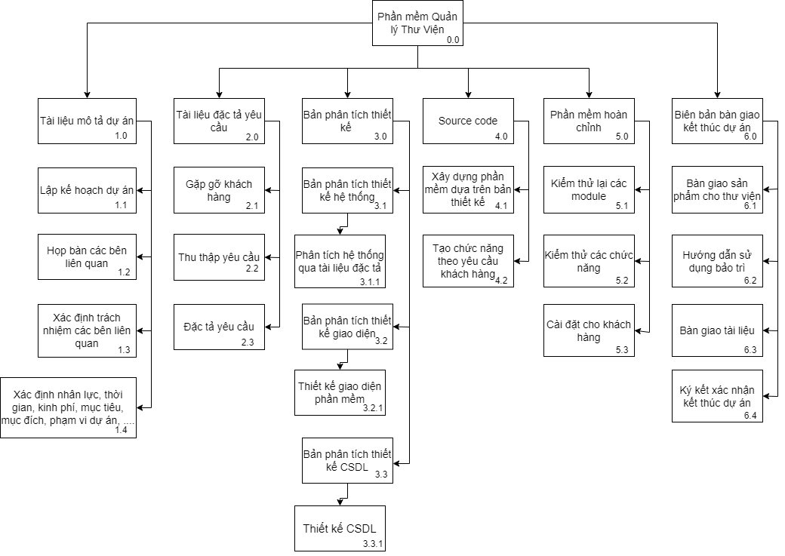

# CHƯƠNG 3: ƯỚC LƯỢNG THỜI GIAN CÔNG VIỆC

|  |  |  |  |  |  |  |  |
| --- | --- | --- | --- | --- | --- | --- | --- |
| **Tên công việc** | | **MO** | **ML** | **MP** | **EST** | **%** | **EST cuối cùng** |
| **Lập kế hoạch dự án** | Họp bàn các bên liên quan | 1 | 2 | 3 | 2 | 8% | 2 |
| Xác định trách nhiệm các bên | 1 | 2 | 3 | 2 | 8% | 2 |
| Xác định nhân lực, mực tiêu, mục đích, phạm vi dự án,... | 1 | 2 | 3 | 2 | 8% | 2 |
| **Thu thập và đặc tả yêu cầu** | Gặp gỡ khách hàng | 1 | 2 | 3 | 2 | 8% | 2 |
| Thu thập yêu cầu | 1 | 2 | 4 | 2 | 8% | 2 |
| Đặc tả yêu cầu | 2 | 3 | 5 | 3 | 8% | 3 |
| **Phân tích và thiết kế** | Phân tích hệ thống qua tài liệu đặc tả | 2 | 4 | 7 | 4 | 8% | 5 |
| Thiết kế giao diện phần mềm | 2 | 3 | 5 | 3 | 8% | 3 |
| Thiết kế cơ sở dữ liệu | 3 | 6 | 10 | 6 | 8% | 7 |
| **Xây dựng hệ thống** | Xây dựng phần mềm dựa trên bản thiết kế | 10 | 14 | 21 | 15 | 8% | 16 |
| Xây dựng các chức năng theo yêu cầu khách hàng | 15 | 20 | 31 | 21 | 8% | 23 |
| **Kiểm thử, chỉnh sửa và triển khai cài đặt** | Kiểm tra lại các module | 5 | 7 | 14 | 8 | 8% | 8 |
| Kiểm tra chỉnh sửa lại các chức năng | 7 | 10 | 15 | 10 | 8% | 11 |
| Cài đặt cho khách hàng | 1 | 2 | 5 | 2 | 8% | 3 |
| **Bàn giao sản phẩm đã hoàn chỉnh** | Bàn giao sản phẩm | 1 | 2 | 3 | 2 | 8% | 2 |
| Hướng dẫn sử dụng và bảo trì | 2 | 3 | 5 | 3 | 8% | 3 |
| Bàn giao tài liệu | 1 | 2 | 3 | 2 | 8% | 2 |
| Ký kết xác nhận kết thúc dự án | 1 | 2 | 3 | 2 | 8% | 2 |
| **Tổng thời gian** | | 57 | 88 | 143 | 92 | 8% | 99 |

# CHƯƠNG 4: BIỂU ĐỒ HỘP KẾ HOẠCH TIẾN ĐỘ THỰC HIỆN CÔNG VIỆC

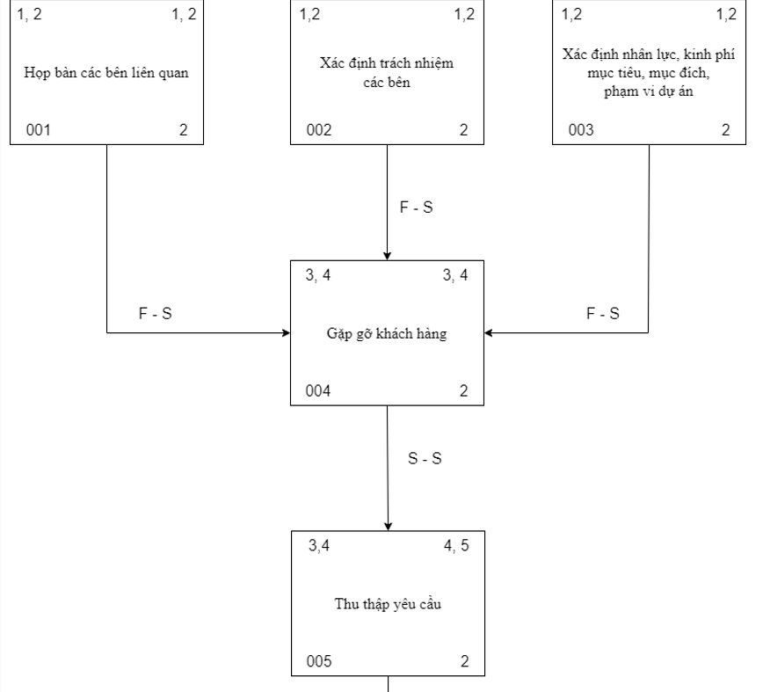

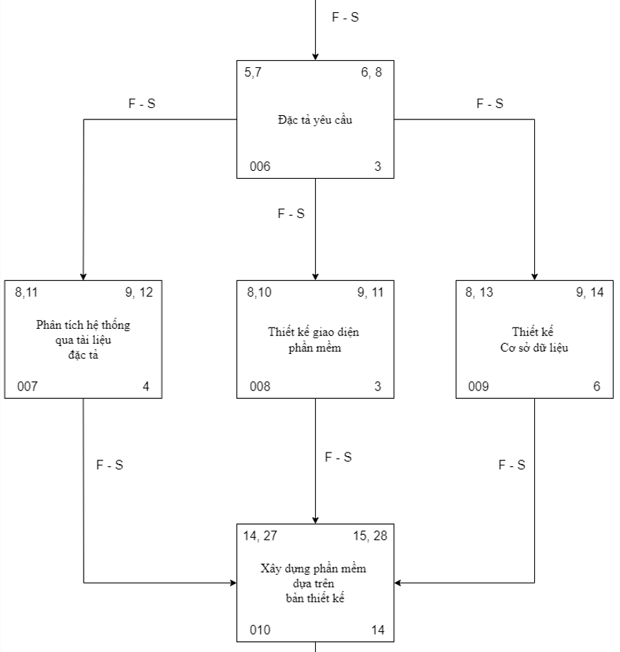

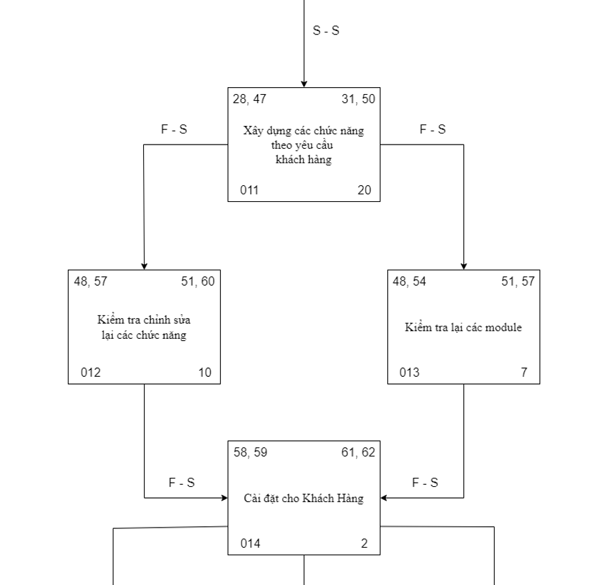

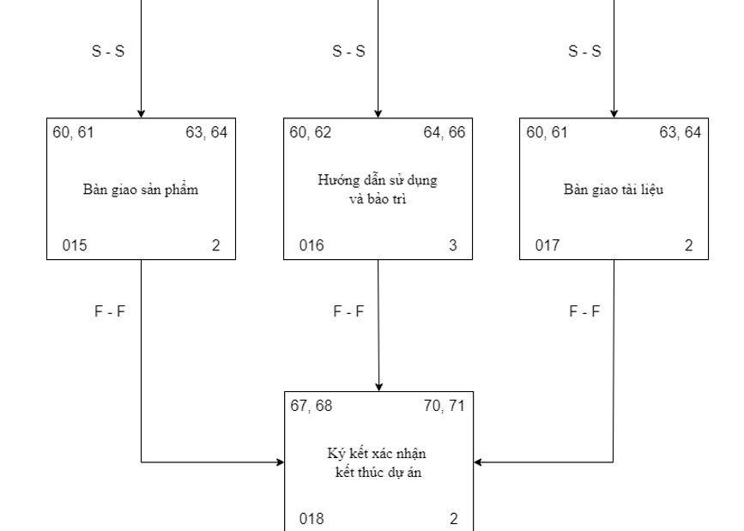

# CHƯƠNG 5: BẢNG DANH SÁCH CÔNG VIỆC ĐẦY ĐỦ

|  |  |  |  |  |  |  |  |  |
| --- | --- | --- | --- | --- | --- | --- | --- | --- |
| **Tên công việc** | | **Thời gian thực hiện công việc** | **Ngày bắt đầu sớm** | **Ngày kết thúc sớm** | **Ngày bắt đầu muộn** | **Ngày kết thúc muộn** | **Độ thư giãn** | **Đường găng** |
| **Lập kế hoạch dự án** | Họp bàn các bên liên quan | 2 | 1 | 2 | 1 | 2 | 0 | Có |
| Xác định trách nhiệm các bên | 2 | 1 | 2 | 1 | 2 | 0 | Có |
| Xác định nhân lực, mực tiêu, mục đích, phạm vi dự án,... | 2 | 1 | 2 | 1 | 2 | 0 | Có |
| **Thu thập và đặc tả yêu cầu** | Gặp gỡ khách hàng | 2 | 3 | 4 | 3 | 4 | 0 | Có |
| Thu thập yêu cầu | 2 | 3 | 4 | 4 | 5 | 1 | Không |
| Đặc tả yêu cầu | 3 | 5 | 7 | 6 | 8 | 1 | Không |
| **Phân tích và thiết kế** | Phân tích hệ thống qua tài liệu đặc tả | 4 | 8 | 11 | 9 | 12 | 1 | Không |
| Thiết kế giao diện phần mềm | 3 | 8 | 10 | 9 | 11 | 1 | Không |
| Thiết kế cơ sở dữ liệu | 6 | 8 | 13 | 9 | 14 | 1 | Không |
| **Xây dựng hệ thống** | Xây dựng phần mềm dựa trên bản thiết kế | 14 | 14 | 27 | 15 | 28 | 1 | Không |
| Xây dựng các chức năng theo yêu cầu khách hàng | 20 | 28 | 47 | 31 | 50 | 3 | Không |
| **Kiểm thử, chỉnh sửa và triển khai cài đặt** | Kiểm tra lại các module | 7 | 48 | 54 | 51 | 57 | 3 | Không |
| Kiểm tra chỉnh sửa lại các chức năng | 10 | 48 | 57 | 51 | 60 | 3 | Không |
| Cài đặt cho khách hàng | 2 | 58 | 59 | 61 | 62 | 3 | Không |
| **Bàn giao sản phẩm đã hoàn chỉnh** | Bàn giao sản phẩm | 2 | 60 | 61 | 63 | 64 | 3 | Không |
| Hướng dẫn sử dụng và bảo trì | 3 | 60 | 62 | 64 | 66 | 4 | Không |
| Bàn giao tài liệu | 2 | 60 | 61 | 63 | 64 | 4 | Không |
| Ký kết xác nhận kết thúc dự án | 2 | 67 | 68 | 70 | 71 | 3 | Không |

# 

# CHƯƠNG 6: BẢNG CHI PHÍ

* Chi phí ước tính:

|  |  |  |  |  |  |  |  |  |
| --- | --- | --- | --- | --- | --- | --- | --- | --- |
| **Tên công việc** | | **Số hiệu CV** | **Tiền công, tiền lương** | **Thiết bị** | **Văn phòng phẩm** | **Huấn luyện** | **Khác** | **Tổng** |
| **Lập kế hoạch dự án** | Họp bàn các bên liên quan | 001 | 65 | 8 | 4 | 0 | 3 | 80 |
| Xác định trách nhiệm các bên | 002 | 40 | 8 | 4 | 0 | 3 | 55 |
| Xác định nhân lực, mực tiêu, mục đích, phạm vi dự án,... | 003 | 55 | 8 | 4 | 0 | 3 | 70 |
| **Thu thập và đặc tả yêu cầu** | Gặp gỡ khách hàng | 004 | 40 | 10 | 2 | 0 | 3 | 55 |
| Thu thập yêu cầu | 005 | 5 | 10 | 2 | 0 | 3 | 20 |
| Đặc tả yêu cầu | 006 | 30 | 10 | 2 | 0 | 3 | 45 |
| **Phân tích và thiết kế** | Phân tích hệ thống qua tài liệu đặc tả | 007 | 75 | 20 | 2 | 0 | 3 | 100 |
| Thiết kế giao diện phần mềm | 008 | 8 | 20 | 2 | 0 | 3 | 33 |
| Thiết kế cơ sở dữ liệu | 009 | 140 | 20 | 2 | 0 | 3 | 165 |
| **Xây dựng hệ thống** | Xây dựng phần mềm dựa trên bản thiết kế | 010 | 13 | 42 | 2 | 0 | 3 | 60 |
| Xây dựng các chức năng theo yêu cầu khách hàng | 011 | 618 | 42 | 2 | 0 | 3 | 665 |
| **Kiểm thử, chỉnh sửa và triển khai cài đặt** | Kiểm tra lại các module | 012 | 20 | 8 | 3 | 0 | 3 | 34 |
| Kiểm tra chỉnh sửa lại các chức năng | 013 | 322 | 8 | 3 | 0 | 3 | 336 |
| Cài đặt cho khách hàng | 014 | 40 | 8 | 3 | 0 | 3 | 54 |
| **Bàn giao sản phẩm đã hoàn chỉnh** | Bàn giao sản phẩm | 015 | 40 | 8 | 3 | 0 | 3 | 54 |
| Hướng dẫn sử dụng và bảo trì | 016 | 4 | 8 | 3 | 0 | 3 | 18 |
| Bàn giao tài liệu | 017 | 10 | 8 | 3 | 0 | 3 | 24 |
| Ký kết xác nhận kết thúc dự án | 018 | 40 | 8 | 3 | 0 | 3 | 54 |
| **Tổng** | | | $1565 | $254 | $49 | $0 | $54 | $1922 |

# 

# CHƯƠNG 7: PHÂN BỔ NHÂN LỰC, TÀI NGUYÊN

|  |  |  |  |  |  |  |
| --- | --- | --- | --- | --- | --- | --- |
| **STT** | **Tên nhân lực/ Tài nguyên** | **Kiểu** | **Đơn vị** | **Hiệu suất làm việc** | **Lương/ Giá cả** | **Lương ngoài giờ** |
| 1 | Tạ Minh Quang | Nhân lực |  | 100% | $3.00/hr | $5.00/hr |
| 2 | Tăng Tự Phú | Nhân lực |  | 70% | $2.00/hr | $3.00/hr |
| 3 | Hoàng Đức Thắng | Nhân lực |  | 50% | $1.00/hr | $2.00/hr |
| 4 | Nguyễn Trọng Ninh | Nhân lực |  | 50% | $1.00/hr | $2.00/hr |
| 5 | Laptop | Máy móc |  | 100% | $0.5/hr | $0.5/hr |
| 6 | Sổ ghi chép | Nguyên vật liệu | Quyển |  | $0.30 |  |
| 7 | Bút | Nguyên vật liệu | Chiếc |  | $0.10 |  |
| 8 | Đồ ăn | Nguyên vật liệu | Xuất |  | $0.50 |  |
| 9 | Nước | Nguyên vật liệu | Chai |  | $0.30 |  |

# 

# CHƯƠNG 8: BẢNG QUẢN LÝ RỦI RO

## RỦI RO VỀ KẾ HOẠCH

|  |  |  |  |  |
| --- | --- | --- | --- | --- |
| **Mô tả** | **Giả thiết** | **Xác suất** | **Ảnh hưởng** | **Phản ứng** |
| Không tạo ra  được sự đồng  bộ, nhất quán | Các phần giao riêng cho từng cá nhân thực hiện có sự sai lệch dẫn đến khi ghép lại bị lỗi | 10% | Dự án không được hoàn chỉnh | Tìm ra nguyên nhân và đưa ra giải pháp khắc phục trong thời gian sớm nhất |
| Ước lượng thời gian không chính xác | Khi thực hiện kế hoạch có nhiều phát sinh so với dự kiến | 5% | Không đủ thời gian để hoàn thành kế hoạch | Liên tục điều chỉnh kế hoạch phù hợp với những phát sinh |
| Ước lượng ngân sách không chính xác | Khi thực hiện kế hoạch có nhiều phát sinh so với dự kiến | 2% | Không đủ ngân sách để chi trả chi phí cho dự án | Cần phải nâng chi phí dự kiến, tăng trợ cấp cho các hoạt động, đáp ứng được những nhu cầu cần thiết khi thực hiện dự án |
| Lập lịch biểu không hợp lý | Khi thực hiện kế hoạch có phát sinh nhiều so với dự kiến | 5% | Không hoàn thành theo đúng kế hoạch | Liên tục điều chỉnh kế hoạch phù hợp với những phát sinh |
| Kế hoạch và tiến bộ bị thay đổi | Khi thực hiện kế hoạch có nhiều phát sinh so với dự kiến | 1% | Không hoàn thành theo đúng kế hoạch | Liên tục điều chỉnh kế hoạch cả về thời gian thực hiện và tiến trình các công việc cần thực hiện, sắp xếp một cách khoa học các công việc cần làm để phù hợp với những phát sinh |
| Chất lượng sản phẩm chưa đạt | Các thành viên trong đội lập trình thiếu kinh nghiệm, chưa hiểu biết sâu về hệ thống nên khi triển khai sẽ tạo ra sản phẩm chất lượng thấp, đội ngũ nhân viên làm việc không hiệu quả | 5% | Ảnh hưởng tới kết quả của dự án những như danh tiếng của công ty | Tìm ra phương pháp có thể hướng dẫn các thành viên làm việc có hiệu quả nhất hoặc tuyển thêm nhân viên có kinh nghiệm và có trình độ vào dự án |
| Người quản lý dự án chưa thực sự sát sao trong việc giám sát dự án | Người quản lý dự án không tập trung thời gian nhiều cho dự án dẫn đến lơ là không sát sao trong từng giai đoạn | 1% | Dự án dễ dàng bị đổ vỡ | Người quản lý dự án phải tập trung toàn bộ trong quá trình thực hiện dự án để dự án được hoành thành tốt nhất |

## RỦI RO VỀ NỘI BỘ

|  |  |  |  |  |
| --- | --- | --- | --- | --- |
| **Mô tả** | **Giả thiết** | **Xác suất** | **Ảnh hưởng** | **Phản ứng** |
| Phân chia công việc không hợp lý | Khi bắt đầu thực hiện kế hoạch có nhiều phát sinh so với dự kiến | 5% | Kết quả công việc sẽ không đạt ở mức cao nhất. Thế mạnh  của cá nhân  không được  phát huy dẫn  đến thời gian  hoàn thành dự  án không thể  đúng kế hoạch | Thường xuyên  điều chỉnh kế  hoạch để phù  hợp với thế  mạnh của từng  cá nhân, với  những vấn đề  phát sinh |
| Nguồn nhân  lực thực hiện  dự án bị thiếu  so với dự kiến  ban đầu | Trong đội thực  hiện có người bỏ  việc hoặc có người  bị ốm hoặc một số  lý do nào đó mà  không thể tham dự | 5% | Không hoàn  thành được các  phần việc theo  đúng kế hoạch | Cần bổ sung  nhân lực sớm  nhất và điều  chỉnh công việc  sao cho phù  hợp với  từng người |
| Sự phối hợp giữa các cá nhân không tốt | Dự án là do một tập thể làm ra vì thế sự đoàn kết giữa cá nhân là điều rất cần thiết | 1% | Không hoàn thành được theo đúng kế hoạch dẫn đến phá vỡ dự án | -Các cá nhân thường xuyên phải giao lưu với nhau.  -Yêu cầu báo cáo kết quả định kỳ để nắm bắt tình hình.  -Người quản lý dự án phải có sự điều chỉnh nhất định đối với từng giai đoạn phát triển dự án. |
| Sự chuyển giao công việc giữa các nhóm không ăn khớp | Thực hiện công việc | 5% | Không hoàn thành được các phần việc được giao | Cần có một quy trình làm việc thống nhất giữa các đội thực hiện dự án |

## RỦI RO VỀ QUÁ TRÌNH THỰC HIỆN

|  |  |  |  |  |
| --- | --- | --- | --- | --- |
| **Mô tả** | **Giả thiết** | **Xác suất** | **Ảnh hưởng** | **Phản ứng** |
| Xác định yêu cầu về sản phẩm chưa đúng | Trong quá trình thu thập và khảo sát các yêu cầu từ phía khách hàng không được tốt dẫn đến hiểu sai về các chức năng và các yêu cầu sản phẩm cần có | 1% | Sản phẩm không đảm bảo được yêu cầu của khách hàng | Liên tục trao đổi với khách hàng để xác định yêu cầu của khách hàng |
| Không gặp gỡ được khách hàng khi có vấn đề cần trao đổi | Trong quá trình thực hiện công việc | 5% | Không hoàn thành được các phần việc được giao | Luôn bám sát được các yêu cầu của khách hàng, cần phải có những thông tin cụ thể của khách hàng để khi muốn trao đổi ta có thể liên lạc một cách thuận lợi nhất. |
| Không lấy được các dữ liệu mẫu cũng như các mẫu biểu cần thiết liên quan đến các yêu cầu của hệ thống | Thực hiện công việc | 5% | Hệ thống không thể kết xuất ra được những mẫu biểu cần thiết hoặc phân tích CSDL không đúng | Đề nghị khách hàng đưa ra những mẫu biểu cần thiết, những yêu cầu dữ liệu mẫu để có thể test thử các chức năng của hệ thống |
| Thiếu các kỹ thuật về công nghệ và ý tưởng khi triển khai sản phẩm | Người quản lý dự án chưa hình dung được các công việc cần làm của dự án, từ đó để đưa ra được các công nghệ cũng như các kỹ thuật yêu cầu khi thực hiện dự án | 10% | Những người làm dự án sẽ  phải mất thời  gian để tìm hiểu công nghệ sử dụng để thực hiện dự án, điều này có thể làm cho dự án bị chậm tiến độ, gây ra sự chán nản cho đội thực hiện dự án | Người quản lý dự án phải nắm  rất chắc các  công nghệ, kỹ  thuật sử dụng  ngay từ bước  đầu thực hiện  dự án để có  được những sự thành công nhất định khi thực hiện dự án |
| Giá cả các thiết  bị kỹ thuật tăng  lên quá so với  dự kiến | Khi mua thiết bị | 2% | Không kiểm tra được giá cả, chi phí của các thiết bị cần thiết  để thực hiện dự án | Tiết kiệm và  khắc phục vấn đề phải đầu tư các thiết bị mới |
| Khi hoàn thành các phân hệ nhưng chưa gặp được khách hàng để bàn  giao cho khách  hàng | Khi hoàn thành các  phân hệ  (module chương  trình con) | 5% | Không ghi nhận được các lỗi từ  phía người  dùng cuối dẫn  đến sản phẩm  khi hoàn thành nhưng không đảm bảo được yêu cầu đã đặt  ra | Liên tục liên hệ với khách hàng khi cần thiết, tại  mỗi giai đoạn  cần phải test các module chức năng của hệ thống đáp ứng được yêu cầu khách hàng. |
| Nghiệm thu sản phẩm chậm hơn  dự kiến | Sau khi hoàn thành nhưng  không bàn giao được sản phẩm cho khách hàng | 5% | Không thanh lý hợp đồng được theo đúng dự  kiến | Căn cứ kế  hoạch và hợp  đồng đề nghị  thanh lý hợp  đồng |